QA |  | 담당 | 팀장 | 부서장 | 센터장 | 대표이사

프로그램 적용의뢰서
결재요청: 2025년 03월 04일 |  | 담당자: 워라억
업무구분 | □신규 ■수정 □ 추가 □ 삭제 □ 기타
접수내용 | [장애점검] VNM AB BANK CORPORATE LOGIN 80004113
적용파일 | BANK_AB 배트님 COMMON 로그인  - header.js  - BANK_AB.js(1.0.0.12)  - VNM_BANK_AB.ibx(1.0.0.12)
오류원인 | <LOGIN>  - OTP authentication 페이지 없었습니다
적용사항 | <LOGIN>  - OTP 없음 경우 처리 추가  - 로그인 페이지가 영어로 응답할 때 처리 추가
참고사항
* 테스트 결과표를 첨부합니다.

[은행 로그인 - LOGIN]
No | 테스트 내용 |  | 결과
1 | loginType  (로그인 유형) | 미입력 오류 처리 여부 | -
 |  | 잘못된 유형 오류 처리 여부 | O
2 | loginID  (로그인 아이디) | 미입력 오류 처리 여부 | O
 |  | 잘못된 로그인 아이디 오류 처리 여부 | O
 |  | 로그인 아이디 인코딩 정상 체크 여부 | O
3 | loginPWD  (로그인 비밀번호) | 미입력 오류 처리 여부 | O
 |  | 잘못된 로그인 비밀번호 오류 처리 여부 | O
 |  | 로그인 비밀번호 인코딩 정상 체크 여부 | O
4 | loginPWD1  (추가 비밀번호) | 미입력 오류 처리 여부 | -
 |  | 잘못된 추가 비밀번호 오류 처리 여부 | -
5 | corporateID  (법인 아이디) | 미입력 오류 처리 여부 | -
 |  | 잘못된 법인 아이디 오류 처리 여부 | -
6 | companyID  (회사 아이디) | 미입력 오류 처리 여부 | -
 |  | 잘못된 회사 아이디 오류 처리 여부 | -
7 | PIN  (식별번호) | 미입력 오류 처리 여부 | -
 |  | 잘못된 PIN 오류 처리 여부 | -
8 | institutionCode  (기관코드) | 미입력 오류 처리 여부 | -
 |  | 잘못된 기관코드 오류 처리 여부 | -
9 | branchCode  (지점코드) | 미입력 오류 처리 여부 | -
 |  | 잘못된 지점코드 오류 처리 여부 | -
10 | countryCode  (국가코드) | 미입력 오류 처리 여부 | -
 |  | 잘못된 국가코드 오류 처리 여부 | -
11 | Certificate  (인증서 객체) | 미입력 오류 처리 여부 | -
 |  | 잘못된 인증서 객체 오류 처리 여부 | -
12 | certName  (인증서명) | 미입력 오류 처리 여부 | -
 |  | 잘못된 인증서명 오류 처리 여부 | -
13 | certPWD  (인증서비밀번호) | 미입력 오류 처리 여부 | -
 |  | 잘못된 인증서 비밀번호 오류 처리 여부 | -
14 | acctNum  (계좌번호) | 미입력 오류 처리 여부 | -
 |  | 잘못된 계좌번호 오류 처리 여부 | -
15 | [스크린 : 개인] 조회구분 | 미입력 오류 처리 여부 | -
 |  | 잘못된 조회구분 입력 오류 처리 여부 | -
16 | 인증서/USB 관련 | 미 장착 또는 미 설치 오류 처리 | -
 |  | 인증서 제출 취소 오류 처리 여부 | -
 |  | 잘못된 인증서 비밀번호 오류 처리 여부  (잘못된 비밀번호가 제출이 가능한 경우) | -
17 | 추가인증 | [QNA] 질의에 대한 응답값 미입력 오류 처리 여부 | -
 |  | [QNA] 잘못된 응답값 오류 처리 여부 | -
 |  | [QNA] 잘못된 응답값 입력 시 재입력 처리 여부 | -
 |  | [OTP] OTP 응답값 미입력 오류 처리 여부 | O
 |  | [OTP] 잘못된 OTP 응답값 오류 처리 여부 | O
 |  | [OTP] 잘못된 OTP 응답값 입력 시 재입력 처리 여부 | -
 |  | [OTP_CARD] 보안카드 미입력 오류 처리 여부 | -
 |  | [OTP_CARD] 잘못된 보안카드 오류 처리 여부 | -
 |  | [OTP_CARD] 잘못된 보안카드 입력 시 재입력 처리 여부 | -
 |  | [OTP_IMG/CAPTCHA] 이미지 데이터 미입력 오류 처리 여부 | -
 |  | [OTP_IMG/CAPTCHA] 잘못된 이미지 데이터 오류 처리 여부 | -
 |  | [OTP_IMG/CAPTCHA] 잘못된 이미지 데이터 입력 시 재입력 처리 여부 | -
 |  | [EMAIL_URL] URL 미입력 오류 처리 여부 | -
 |  | [EMAIL_URL] 잘못된 URL 오류 처리 여부 | -
 |  | [EMAIL_URL] 잘못된 URL 입력 시 재입력 처리 | -
18 | 지정PC 미등록 시 오류 처리 여부 |  | -
19 | 서비스 시간 외 조회 시도 오류 처리 여부 수정 |  | -
20 | 정상 조회 확인 여부(테스트 결과표 첨부) |  | O

테스트 결과
거래명 | 은행 로그인 - LOGIN
테스트 내용 | [20] 정상 조회 확인
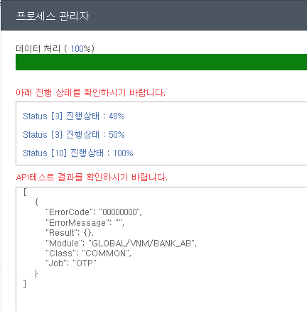
**다른 서비스 정상 입니다
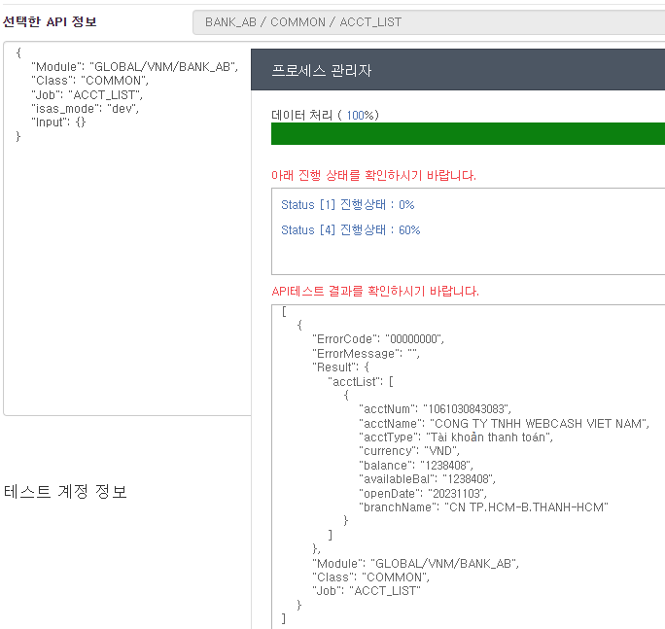

***오류 내용:
When the tool is not closed and we run the module agian 80002F31 is occurred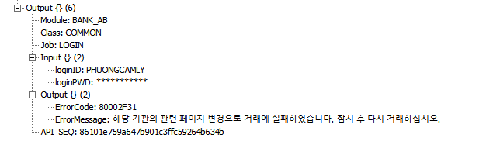
Site didn’t respond authentication page to choose OTP type at the time.
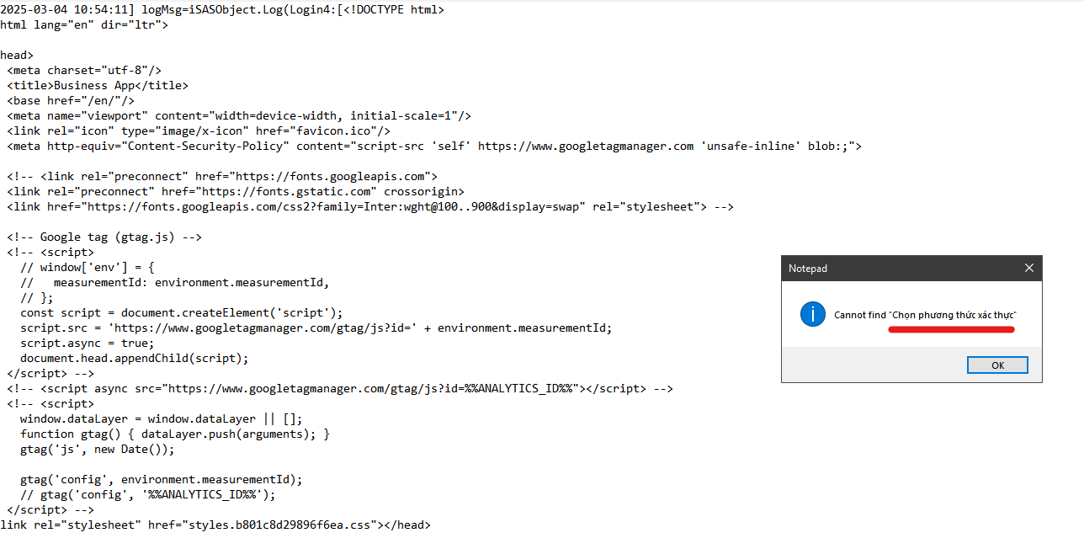

***수정된 부분:
+ 로그인 페이지가 영어로 응답할 때 처리 추가
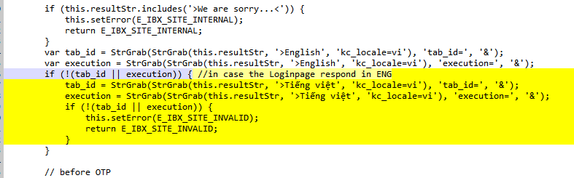
+ OTP 없음 경우 처리 추가: Connect to get token after password submission when there is
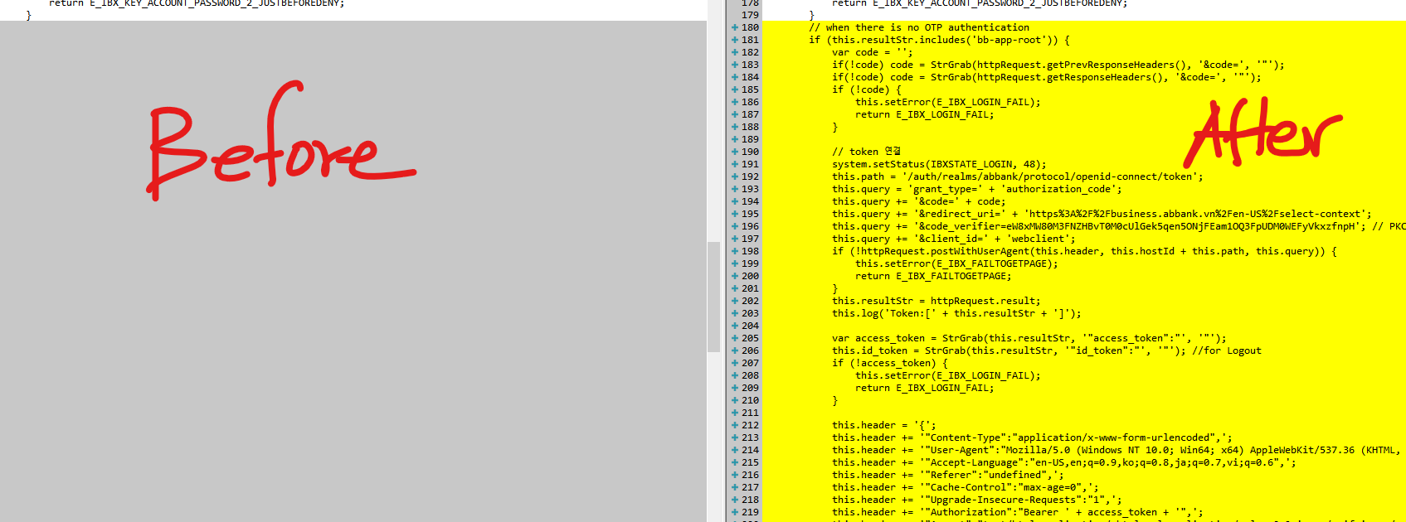
no authentication page

